Технологическая карта урока.
ФИО учителя: Качкова Светлана Викторовна
Класс: 1 класс, инклюзивный с включением 1 учащегося с ТНР (вариант 5.1)
Дата: 24.12.2018г.
Предмет: математика
Тема урока: «Знакомство с простыми задачами на увеличение (уменьшение) числа на несколько единиц».
Авторы УМК: Г.В.Дорофеев и др.
Место и роль урока в изучаемой теме: урок из раздела «Задачи на увеличение (уменьшение) числа на несколько единиц».
Тип урока: открытия нового знания (ОНЗ)
Для учащихся с ОВЗ: комбинированный
Цель урока: создать условия для развития устных вычислительных навыков, умения решать простые задачи на увеличение (уменьшение) числа на несколько единиц.
Коррекционно-развивающая цель: развивать представление о новом виде простых задач на увеличение (уменьшение) числа на несколько единиц.
Задачи урока:
1. Учебные задачи, направленные на достижение предметных результатов обучения:
- Формирование умения решать задачи нового вида и оформлять их решение.
- Формирование умения решать примеры на сложение и вычитание на 2, на 3 и на 4.
2.Учебные задачи, направленные на достижение метапредметных результатов обучения:
- Развитие умственных действий: выбирать наиболее эффективные способы решения задач в зависимости от конкретных условий; подводить под понятие «на …больше», «на … меньше», выделять существенные признаки.
- Формирование умения принимать и сохранять учебную цель и задачи.
- Планирование собственной деятельности в соответствии с поставленной задачей и условиями её реализации.
- Формирование умения контролировать и оценивать свои действия, вносить коррективы на основе оценки и учёта характера ошибок, проявлять инициативу и самостоятельность в обучении.
- Формирование умения выражать собственное мнение.
3.Учебные задачи, направленные на достижение личностных результатов обучения:
- Создание условий для развития интереса к изучаемой теме.
- Развитие самостоятельности, доброжелательного отношения, эмоциональной отзывчивости.
- Формирование умения слушать и слышать собеседника.
- Развитие умения аргументировать и доказывать свое мнение.
- Формирование умения сотрудничать с учителем и сверстниками при решении учебных проблем, принимать на себя ответственность за результаты своих действий.
4.Коррекционно-развивающие задачи:
- Коррекция и развитие зрительно-двигательной координации «глаз-рука» на письме.
- Обогащение активного словаря учащегося через введение в его речь новых понятий по учебному предмету.

Оборудование: Учебник: «Математика» 1 класс, Г.В.Дорофеев, Т.Н.Миракова «Просвещение».
- Проектор, мультимедийная приставка;
- Карточки для индивидуальной и групповой работы;
- Карточки для коррекционной работы
- предметные картинки
- сигнальные карточки
- опорные схемы

Ход урока.
№ | Этапы | Деятельность учителя |  | Деятельность учащихся |  |  | Формируемые УУД
 |  | Норма | ОВЗ | Норма |  | ОВЗ | Познава-тельные | Коммуни-кативные | Регулятив-ные
I | Мотивация к учебной деятельности | Учитель приветствует учащихся, проверяет готовность к уроку и настраивает на работу.  - Вот звонок нам дал сигнал:  Поработать час настал.  Так что время не теряем и работать начинаем!  - Тихонечко садимся. Спинка прямая, проверяем расстояние кулачок, спина касается спинки стула.  - Какой у нас сейчас урок, Арина?  Математику, друзья,  Не любить никак нельзя!  Очень строгая наука,  Очень точная наука,  Интересная наука-  Это математика!  - Ребята, какими должны быть ученики на уроке, чтобы был положительный результат?  - А что значит быть активным на уроке?  - А какое у нас должно быть настроение, чтобы урок получился удачным?  - Давайте пожелаем друг другу удачи, повернёмся друг к другу и прикоснёмся ладошками.  Мы спокойны, добры и приветливы.  - Я желаю вам сохранить хорошее настроение на весь урок. Оно всегда помогает справиться с любой задачей и добиться хороших результатов. |  | Внимательными, активными, терпеливыми, доброжелатель-ными.  - Мы должны выполнять все задания с желанием.  - Хорошее. |  | -Учащийся называет предмет | Слушают вопросы учителя. Отвечают на вопросы. | Взаимодействуют с учителем во время фронтальной работы. | Принимают и сохраняют учебную задачу.  Контролируют правиль-ность ответов учащихся.
II | Актуализация знаний и фиксация затруднений в индивидуальной деятельности | Учитель организует работу по актуализации жизненного опыта, знаний учащихся.  - С чего мы начинаем любой урок?  - Что мы будем повторять?  Ребята, как мы узнаем новое? Давайте вспомним, какие два шага учебной деятельности мы будем делать, чтобы у нас получился хороший результат?  Значит, кто будет делать открытия?  - Молодцы! Итак, мы начинаем наш урок с повторения тех знаний, которые нам необходимы.  Посмотрите, что видите на доске?  - Положите перед собой такой же маленький числовой отрезок.  - Слушайте внимательно и при помощи простого карандаша обозначьте на числовом отрезке нужное вам число. Готовы?  1. Найди сумму чисел пяти и двух?  - Оцените работу Ивана с помощью сигнальной карточки. (Карточка зеленого цвета- согласен, красного- не согласен).  2. Разность чисел восьми и трёх?  - Оцените работу Кирилла.  3. Увеличь 4 на 2?  Оцените работу.  4. Уменьши 7 на 4?  5. 6 да еще 3?  6. 10 без 2?  - Посмотрите на числовой отрезок. Наш числовой отрезок готов к работе?  - А почему?  - Как на числовом отрезке располагаются числа?  - Расположите на своих числовых отрезках числа по порядку.  - Оцените работу Арины с помощью сигнальных карточек.  - На данном числовом отрезке назовите самое большое число?  - Назовите соседей числа 8?  - Молодцы! Что мы повторили, выполняя это задание?  - Выполните следующее задание на интерактивной доске.  - Прочитайте пример. Пользуясь данном числовым отрезком выполните вычисления:  7-2+3-1=___  - Молодцы! Ребята, как вы думаете, какое задание я вам сейчас предложу?  - Зачем? |  | - С повторения.  - Те знания, которые необходимы для открытия нового знания.  1 шаг- понять, что я ещё не знаю;  2 шаг- сам найду способ.  - Мы сами будем всё делать.  - Это числовой отрезок.  - Да  Уч-ся отмечает на числовом луче.  - 7.  - 5  -6  -3  - 9  - 8  - Нет.  - Нет чисел.  - На числовом отрезке числа располагаются по порядку.  - Это число 10.  - Это 7 и 9.  - Мы повторили порядок и обозначение чисел на числовом отрезке.  - Движение начинаем из точки 7. Нужно вычесть 2, поэтому двигаюсь влево на 2 шага. Далее нужно прибавить 3, поэтому двигаюсь вправо на 3 шага. Потом нужно вычесть 1, двигаюсь влево на 1 шаг. Оказываюсь в точке 7. Записываю результат 7.  7-2+3-1=7  - Задание, в котором есть что-то новое.  - Чтобы мы поняли, чего ещё не знаем. |  | Учащийся с ОВЗ работает с классом, отвечает на вопросы.  Учащийся с ОВЗ выполняет задание под руководством учителя по эталону.  -  - Уч-ся с ОВЗ записывает и называет числа:  0,1,2,3,4,5,6,7,8,9,10.  .  Уч-ся с ОВЗ выполняет индивидуальное задание под руководством учителя по образцу. | Анализируют визуальную информацию, осуществляют актуализацию жизненного опыта, знаний. | Строят понятные для собеседника высказывания.  Умение договариваться о совместной деятельности  Умение выражать свои мысли. | Контролируют правиль-ность ответов учащихся.
III | Постановка учебной задачи | Учитель помогает учащимся в ситуации затруднения, направляет деятельность.  - Посмотрите внимательно. Какое задание вам необходимо выполнить.  - Прочитайте задачу:  Красных квадратов 5, а зеленых кругов на 2 больше. Сколько зеленых кругов?  - Что нового для вас в этом задании? |  | - Нам необходимо решить задачу.  Читают задачу.  - Мы раньше не решали такие задачи.  - Сказано, что кругов на 2 больше. |  | Работает с классом. | Самостоятельное планирование способа конструирования учебной задачи | Умение выражать свои мысли.  Формулирование гипотез. | Волевая регуляция в ситуации затруднения
IV | «Открытие учащимися нового знания» | Учитель организует формулирование цели и темы урока учащимися.  - Значит какую цель мы поставим перед собой?  - Исходя из цели сформулируйте тему нашего урока.  - Молодцы. Тема нашего урока сегодня: «Решение задач на увеличение (уменьшение) числа на несколько единиц».  - Какие знания нам могут помочь?  Учитель организует работу в группах.  - Работая в группе составьте эталон, в котором заключаются части задачи.  Быстро вспомним правила работы в группе.  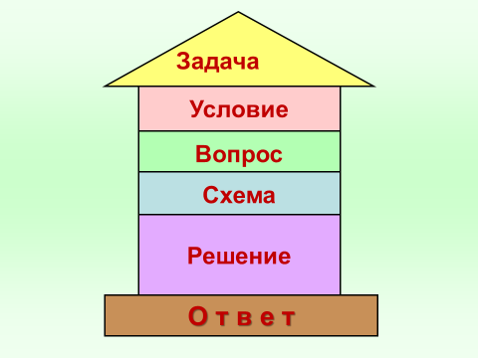  - Как мы можем себя проверить?  - Проверьте себя по образцу.  - Из каких частей состоит задача?  - Что значит решить задачу?  - Что поможет решить задачу? |  | - Научиться решать задачи нового вида.  - Решение задач.  - Мы знаем из каких частей состоит задача.  1.Работать должен каждый на общий результат. 2. Один говорит, другие слушают. 3. Своё несогласие высказывай вежливо. 4. Если не понял- переспроси. 5. В группе должен быть ответственный.  Учащиеся составляют эталон.  - По эталону (образцу).  - Из условия и вопроса.  - Это значит ответить на вопрос задачи.  - Схема (рисунок). |  | Проговаривает цель урока.  Уч-ся с ОВЗ работает в группе. | Осознанное и произвольное построение высказывания. Выдвигают предположение о теме урока. | Умение выражать свои мысли | Постановка учебной задачи на основе соотнесения того, что уже известно и ещё не известно учащимся
V | Первичное закрепление | Учитель организует работу над решением задач, помогает, направляет деятельность учащихся.  -Решаем задачу.  Учитель организует работу в парах.  - Поработаем в парах.  - Положите 5 красных квадратов.  -Возьмите зеленые круги.  Что про них сказано в задаче?  Это значит, столько же, и …  - Что надо сделать?  - Запишите решение:  - Ответили на вопрос задачи?  Значит…  Физкультминутка  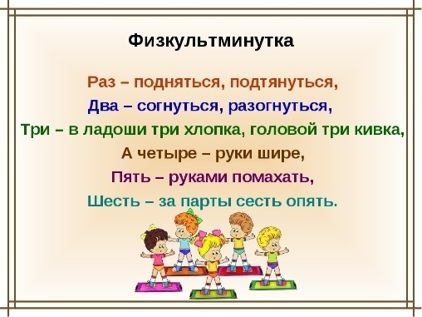 |  | - Читаем условие:  Красных квадратов 5, а зеленых кругов на 2 больше.  Читаем вопрос: Сколько зеленых кругов?  - Зеленых кругов на 2 больше.  - ещё 2  - Надо положить 5 зеленых кругов и добавить еще 2.  5+2=7 (к.)  - Записываем ответ.  Ответ: 7 кругов. |  | Ребенок с ОВЗ работает в паре по эталону под руководством учителя.  Проводит физкультми-нутку. | Рефлексия способов и условий действия. | Заслушивание ответов, уточнение, аргументация своего мнения. Выражение своих мыслей с достаточной полнотой и точностью. | Оценка по результату
VI | Включение нового знания в систему знаний. | Учитель организует работу над решением задач, помогает, направляет деятельность учащихся.  - Как вы думаете, мы достаточно потренировались?  - Что мы должны сделать?  - Выполните в тетради на стр.14 задание №1.  - Что значит «на 3 меньше?» Это значит столько же, но …  - Как узнать, сколько груш на тарелке?  - Запишите решение.  - Назовите ответ задачи.  - Нарисуйте на второй тарелке груши. Сколько груш изобразим?  Задание на интерактивной доске.  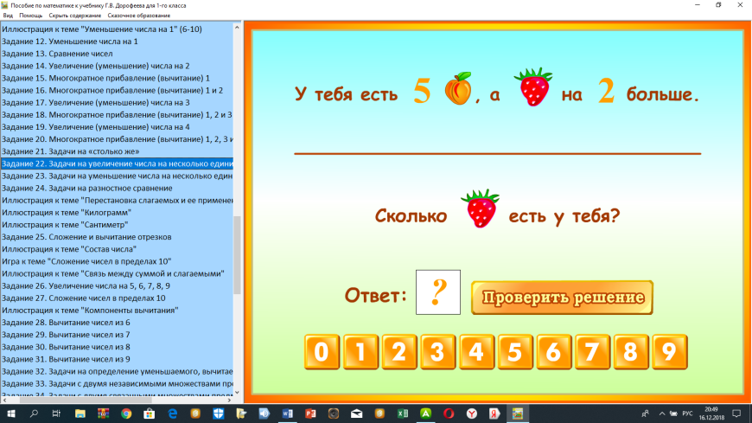 |  | - Нет.  - Еще потренироваться.  Рассуждают и решают задачу.  Читаем условие:В вазе 5 яблок. Нарисуй на тарелке груш на 3 меньше, чем яблок.  Читаем вопрос:Сколько груш нарисовано?  - Столько же, но без 3.  5-3=2  -2 груши.  - 2 груши.  - Выполняют задание на интерактивной доске. |  | Уч-ся с ОВЗ выполняет задание с классом под руководством учителя, проговаривает условие задачи и вопрос.  Выполняет заданиес классом. | Анализиру-ют с целью выделения общих признаков, построение логического рассуждения. | Инициативное сотрудничество в решении задачи, аргументация. | Контроль, коррекция. Волевая регуляция в ситуации затруднения.
VI | Самостоятельная работа с самопроверкой по эталону | Учитель организует самооценку учебной деятельности учащихся.  - Как мы можем себя проверить?  - Выполните задание №2 в тетрадях.  Прочитайте задачу сначала про себя, а затем громко классу.  Попробуйте выполнить задание самостоятельно.  - Как можем себя проверить?  - Сравните свою работу с эталоном.  Оцените себя в тетради:  Справился - «+».  Возникло затруднение- «?»  У кого «+»?  У кого «?» |  | - Мы должны выполнить самостоятельную работу.  - По эталону.  . | Уч-ся с ОВЗ выполняет задание под руководством учителя. Учитель оказывает ребенку необходимую помощь. |  | Анализировать объекты с выделением существенных и несущественных признаков. | Заслушивание ответов, уточнение, аргументация своего мнения. Выражение своих мыслей с достаточной полнотой и точностью. | Контроль в форме сличения способа действия и его результата с образцом
VII | Итог урока | - Над какой темой работали?  - Какую цель ставили? Достигли ли мы поставленной цели?  На следующем уроке мы продолжим начатую сегодня работу и закрепим свои знания.  А сейчас оцените свою работу на уроке с помощью лесенки успеха.  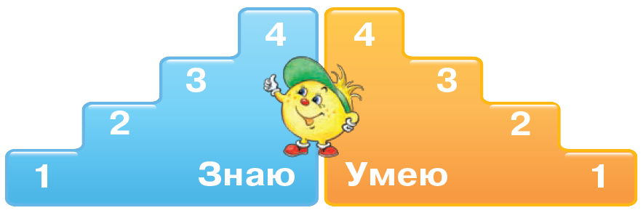  Урок сегодня был удачный,  Не прошел для вас он зря.  Вы все очень постарались.  Вам понравилось, друзья?  Всем спасибо за работу! |  | Организуют фиксацию степени соответствия цели и результатов деятельности | Оценивает свою работу на уроке с помощью лесенки достижений |  | Делать выводы, обобщения. | Умение с достаточной полнотой и точностью выражать свои мысли | Оценка осознания качества и уровня усвоения

